安徽能源技术学校苗木与草坪栽植采购、塑胶道路及膜结构工程采购项目询价文件
安徽能源技术学校现对苗木与草坪栽植采购、塑胶道路及膜结构工程采购，欢迎符合条件的供应商投标。
一、项目概况
安徽能源技术学校苗木与草坪栽植采购、塑胶道路及膜结构工程采购项目
二、供应商资格条件
1.符合《政府采购法》第二十二条规定；
2.有独立法人资格，具备有效营业执照；
3.有长期生产经营销售苗木资质的园林绿化公司或苗圃；
4.投标单位拟任本项目负责人具有园林绿化施工及管理养护经验且具有高级职称或高级职业技能证书；
5.本项目不接受联合体投标；
6.单位负责人为同一人或者存在控股、管理关系的不同单位，不得同时参加投标；
7.前期自行勘察现场。
三、项目要求
（一）相关要求：免费养护期为2年，保证苗木成活率100%。免费养护期结束，如有一棵苗木未成活，按投标价两倍进行赔偿，赔偿费用从质保金中扣除。
（二）采购定点单位数量：根据报名情况及评标办法确定1-2家中标单位。
注：发包人不向承包人做出服务期内工程总量的承诺。
（三）具体要求：
序号 | 名称 |  | 内容和规格 | 单位 | 数量
1 | 场地整理及垃圾清运 |  | 1．场地翻土、去除杂树、垃圾清理运出。  2.中标人施工时必须注意下水、电表走向、安全自行负责。 |  | 1
2 | 红叶石楠 |  | 高度：50cm、冠径：30-40cm | 株 | 6500
3 | 红叶石楠 |  | 高度：120cm、冠径：50-60cm | 株 | 300
4 | 桂花 |  | 高度：5.5,米、冠径：1.5米 | 株 | 78
5 | 马尼拉 |  | 满铺 | M² | 1500
6 | 移植香樟 |  | 香樟胸径14cM。 | 株 | 10
8 | 塑胶道路基础及路面用料 |  | 1.基垫层石子厚度20cm。  2.基础水泥地平C、25标号。  3.塑胶EPdm橡胶颗粒8+5做成路面。  4.最终以实际发生工程量为准。 |  | 路宽1.3米，面积按照实际施工面积计算。
9 | 膜结构冒顶景观棚 |  | 1.长度5.5米  2.宽度4.5米  3.地平到平型高度3.5米  4.2个冒尖高度5.5米  5.地平面积约30平方米  6.立柱基础混泥土C30 |  | 1
10 | 防腐木椅子 |  | 1.椅子结构为钢木  2.长1.5米宽度55cm，靠背高60cm |  | 2
示意图：

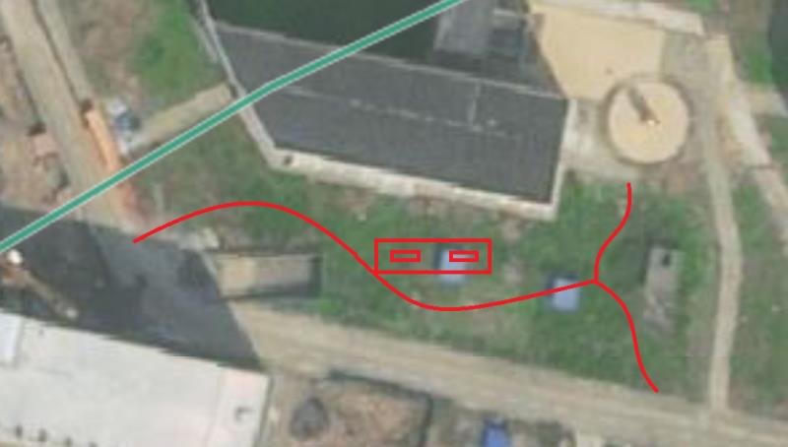
四、评标办法
综合评分法，评分细则附后。
五、投标文件组成
投标文件应包含含法人证书及法人授权委托书，税务登记证副本、组织机构代码证副本或三证合一营业执照副本、法定代表人的身份证复印件、受委托人的身份证复印件投标函，报价函、授权委托书、产品技术指标、投标人业绩等其它投标人认为的必要材料。
提交标书正本一份，副本一份。中标后无故弃标的单位，从本项目开标之日起一年内，不得参与我校其它项目的招标活动。
六、履约保证金在一年后自动转为质保金。
七、招标控制价15万元。
八、投标文件提交地点：安徽能源技术学校207室总务处。
九、投标文件递交截止时间：2021年8月12日（周四）下午16:00。每天上午9:00-11:00，下午14:00-16:00接收投标文件,节假日除外。
十、开标时间：2021年8月12日（周四）下午16:20分。
十一、采购人联系方式
采购人：安徽能源技术学校
联系人：张老师 62610781 13696515891
地址：合肥市新站区文忠路与淮海大道交口东南角

安徽能源技术学校
2021年8月5日

安徽能源技术学校苗木与草坪栽植采购、塑胶道路及膜结构工程采购项目综合评分细则

本项目资信分值占总分值的权重为10 %，方案分值占总分值的权重为5 %，业绩分值占总分值的权重为15%，价格分值占总分值的权重为70 %。具体评分细则如下：
分数组成 | 评分依据
资信分（10） | 1、企业具有安全生产许可证（5分）  2、项目经理具有二级建造师（市政）（5分）。
技术分（5） | - 工期安排合理（1分）  - 质量保障安排（1分）  - 安全文明施工（1分）  - 施工组织安排是否合理（1分）  - 规划设计合理（1分）。
业绩分（15） | 近三年内十万元以上项目3个，每个5分，需要提供中标通知书，施工合同和验收报告（15分）。
价格分（70） | 各投标人报价分别为A1,A2,A3……An，去掉一个最低和最高报价取算术平均值为标准价A，若有效投标单位少于或等于最低七家时（含七家），不去掉最高和最低报价。投标价与标准价相等得70分，投标差额每高百分之一扣两分，每低百分之一扣一分，扣至零分为止，投标差额率（（An-A）/A）*100％，采取四舍五入，小数点后留一位。
分项得分：评委评分各项分值之和的平均值，四舍五入保留小数点后两位数。
总得分：各分项得分之和。

报价函

安徽能源技术学校 ：
1．我方己仔细研究了 （项目名称）询价函的全部内容和对现场的踏勘及充分了解，愿意以报价 （大写）完成项目内容，按合同约定供货并实施和完成工程，修补工程中的任何缺陷，工程质量为《建筑工程施工质量验收统一标准》合格标准。
2．我方承诺不修改、不撤销报价函。
3．如我方成交：
(l）我方承诺在收到成交通知书后，在规定的期限内与你方签订合同。
(2）我方承诺在合同约定的期限内完成并移交全部合同工程。
4．我方在此声明，所递交的有关资料内容完整、真实和准确。且此次询价内容及要求，我方承诺全响应。

供应商： （盖单位章）
法定代表人或其委托代理人： 签字或盖章）
电话：
传真：

